**SAF MADDELER**

Maddeler kimyasal özelliklerine göre saf madde ve saf olmayan madde (karışımlar) olarak sınıflandırılır. Element ve bileşikler saf maddelerdir. Karışımlar ise (homojen ya da heterojen) saf madde değildir.

**2.1 Saf Maddeler**

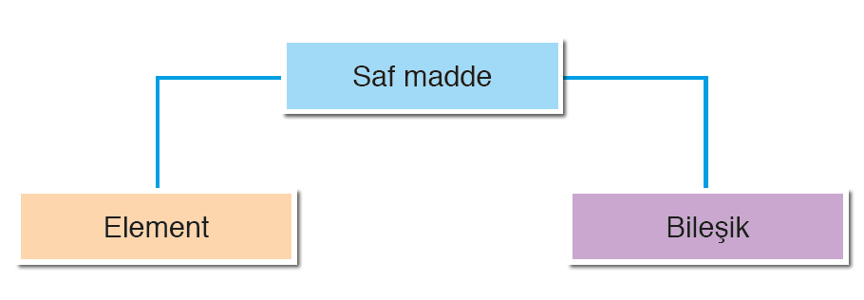

Aynı cins atom veya moleküllerden oluşan maddelere saf madde denir. Elementler ve bileşikler saf maddelerdir.

Saf maddelerin kendine ait ayırt edici özellikleri vardır. Saf maddelerin belirli bir yoğunluğu, belirli bir erime noktası ve belirli bir kaynama noktası vardır.

Elementler

- Tek cins atomdan oluşan saf maddelerdir.

- Farklı elementlerin atomları birbirinden farklıdır. Elementler atomlardan ya da aynı atomların birleşmesiyle oluşmuş moleküllerden meydana gelir.

- Elementler sembollerle gösterilir.

- Fiziksel ve kimyasal yollarla başka maddelere ayrıştırılamaz.

- Hidrojen, demir ve altın elementlere örnektir.

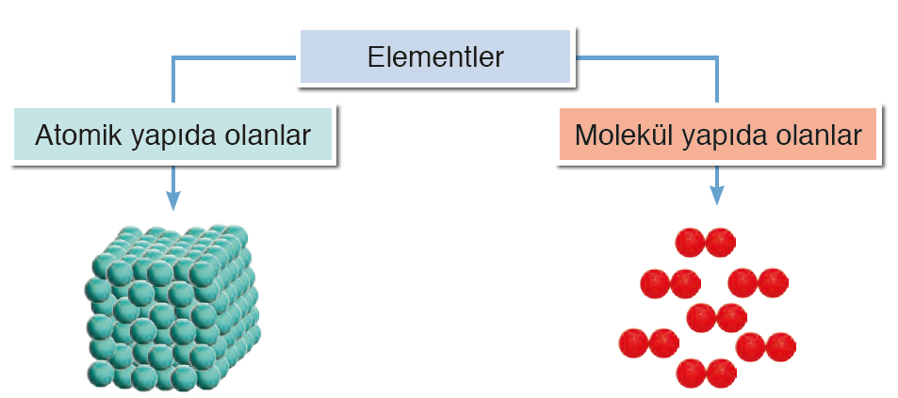

Bileşikler

- En az iki farklı atomun birleşmesiyle oluşan saf maddelerdir.

- Bileşiği oluşturan elementler kendi özelliklerini kaybeder.

- Bileşiği oluşturan element atomları belirli oranlarda birleşir.

- Formüllerle gösterilir.

- Bileşiklerin bazıları moleküllerden oluşur.

- Su, tuz, şeker, sodyum hidroksit, hidrojen klorür, kalsiyum oksit bileşiklere örnektir.

Su gibi moleküllerden oluşan bileşiklere moleküler yapılı bileşikler denir.

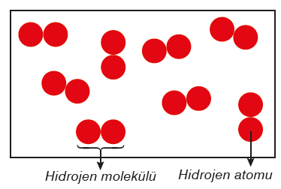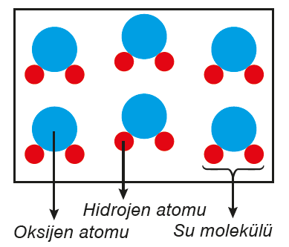

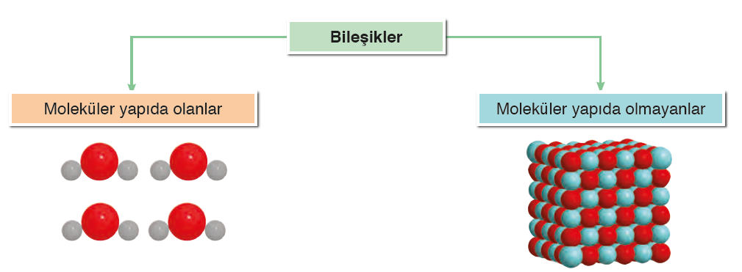

Bileşikler kendini oluşturan elementlerden tamamen farklı fiziksel ve kimyasal özelliklere sahiptir. Örneğin su, kendini oluşturan hidrojen ve oksijen elementlerinden tamamen farklı özelliklere sahiptir. Hidrojen yanıcı, oksijen yakıcı bir maddedir. Ancak bu elementlerden oluşan suyun yanıcı ya da yakıcı bir özelliği yoktur.

**2.2 Elementlerin Sembolleri**

Doğada canlı cansız tüm maddeler elementlerden oluşur. Günümüzde bilinen element sayısı 120 civarındadır. Ancak binlerce farklı madde vardır. Bu yüzden maddeler tek cins elementten oluşmakla kalmayıp farklı cins elementlerden de oluşabilir.

Elementlerin hepsi aynı anda keşfedilmemiş, zamanla keşfedilen element sayısı artmıştır.

Element sayısı artınca bu elementlere isim verme ihtiyacı hissedilmiş ve elementlere bazı özelliklerine göre isimler verilmiştir. Ancak zamanla keşfedilen element sayısı arttıkça bilim insanları bilimsel iletişimi kolaylaştırmak için elementleri sembollerle göstermişlerdir.

Farklı ülkelerde farklı alfabeler kullanılmasına rağmen elementlerin sembolleri hep aynıdır.

Element sembollerinin dünyanın her yerinde aynı olması dünyadaki bilgi paylaşımını ve bilimsel iletişimi kolaylaştırır.

Elementler periyodik sistem (periyodik çizelge) adı verilen bir tablo ile gösterilir.

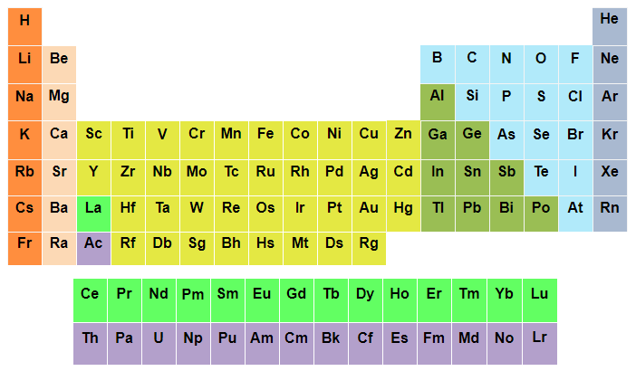

Elementlerin sembolleri bilimsel dil olan Latince adlarına göre kısaltılarak oluşturulmuştur.

Bir elementin sembolü Latince isminin ilk harfi veya ilk iki harfidir. Bazı elementlerin sembolleri tek harfliyken bazılarının sembolleri daha fazla harften oluşur.

Element sembolünde birden fazla harf varsa ilk harf her zaman büyük, diğer harfler küçük yazılır.

Hydrogenium ---> H Helyum ---> He Carboneum --->C Calsium ---> Ca

Periyodik tablodaki ilk 18 elementin adları, sembolleri ve bazı kullanım alanları aşağıda yer almaktadır.

|  |  |  |  |
| --- | --- | --- | --- |
| **Numarası** | **Adı** | **Sembolü** | **Elementin Bazı Kullanım Alanları** |
| 1 | Hidrojen | H | Suyun yapısında bulunur. |
| 2 | Helyum | He | Balon ve zeplin gibi hava taşıtlarının şişiril-  mesinde kullanılır. |
| 3 | Lityum | Li | Pillerde ve ilaç yapımında kullanılır. |
| 4 | Berilyum | Be | Uzay araçlarının yapımında kullanılır. |
| 5 | Bor | B | Isıya dayanıklı cam yapımında kullanılır. |
| 6 | Karbon | C | Kömür, petrol, dogal gaz gibi yakıtların yapı-  sında bulunur. |
| 7 | Azot | N | Soğutmada ve tarımda kullanılır. |
| 8 | Oksijen | O | Havada ve oksijen tüplerinde bulunur. |
| 9 | Flor | F | Diş macunu yapımında kullanılır. |
| 10 | Neon | Ne | Işıklı reklam panolarında bulunur. |
| 11 | Sodyum | Na | Sofra tuzunda bulunur. |
| 12 | Magnezyum | Mg | Hafif bir metal olduğu için uçak ve araba mo-  toru yapımında kullanılır. |
| 13 | Alüminyum | Al | Mutfak eşyalarının yapımında kullanılır. |
| 14 | Silisyum | Si | Kumda, kilde bulunur. |
| 15 | Fosfor | P | Suni gübre yapımında kullanılır. |
| 16 | Kükürt | S | Kuru meyvelerde mikrop öldürücü olarak  kullanılır. |
| 17 | Klor | Cl | Suların mikroplardan arındırılmasında kullanılır. |
| 18 | Argon | Ar | Ampul ve floresan yapımında kullanılır. |

Günlük hayatta çokça bulunan diğer elementlerin adları, sembolleri ve bazı kullanım alanları şunlardır:

|  |  |  |
| --- | --- | --- |
| **Adı** | **Sembolü** | **Elementin Bazı Kullanım Alanları** |
| Demir | Fe | İnşaat malzemesi olarak kullanılır. |
| Bakır | Cu | Süs eşyası yapımında kullanılır. |
| Altın | Au | Ziynet eşyalarının yapımında kullanılır. |

|  |  |  |
| --- | --- | --- |
| **Adı** | **Sembolü** | **Elementin Bazı Kullanım Alanları** |
| Cıva | Hg | Termometrelerin haznesinde cıva elementi kullanılır. |
| Platin | Pt | Diş hekimliğinde, laboratuvar aletlerinde kullanılır. Oksit-  lenmemesi nedeniyle tıpta ortopedi alanında kullanılır. |
| Kurşun | Pb | Akü imalatında kullanılır. |
| Çinko | Zn | Mutfak eşyası ve pil yapımında kullanılır. |
| Gümüş | Ag | Ziynet eşyalarının yapımında kullanılır. |
| İyot | I | Deniz ürünlerinde ve iyotlu sofra tuzlarında kullanılır. |
| Kalsiyum | Ca | Kemik ve dişlerin yapısında bulunur. |

**2.3 Bileşik Formülleri**

Elementlerin sembollerle gösterilmesi gibi bileşiklerin formüllerle gösterilmesi de bilimsel dilde iletişim kolaylığı sağlar.

Bileşikler, bileşiği oluşturan elementlerin sembolleri ve bileşikteki birleşme oranlarını ifade eden rakamlar ile yani bileşik formülleri ile ifade edilir. Örneğin su bileşiğinde iki hidrojen (H) atomuna karşılık bir oksijen

(O) atomu yer almaktadır. Bu nedenle formülü H₂O’dur.

Günlük hayatta sıkça karşılaşılan bileşikler ile bu bileşiklerin formülleri ve kullanım alanları aşağıdaki tabloda verilmiştir.

|  |  |  |
| --- | --- | --- |
| **Bileşiğin İsmi** | **Bileşiğin Formülü** | **Bileşiğin Bazı Kullanım Alanları** |
| Su | H₂O | Su bütün canlıların temel ihtiyacıdır. Yediğimiz besinle- rin sindirilmesine yardımcı olur. Vücuttaki atık madde-  lerin dışarı atılmasında önemli rol oynar. |
| Amonyak | NH₃ | Boya, gübre, deterjan yapımında kullanılır. |
| Karbondioksit | CO₂ | Yangın söndürme tüplerinde ve gazlı içecek yapımında  kullanılır. |
| Sodyum klorür | NaCl | Beyaz, kristal yapılı bir bileşiktir. Yemek tuzu olarak kullanılır. Gıdaların korunmasında, kışın yollarda olu- şan buzları eritilmesinde, kimya endüstrisinde, tıp ve  eczacılıkta kullanılır. |
| Hidrojen  klorür | HCI | Halk arasında tuz ruhu olarak bilinir. Temizlik malzeme-  si olarak kulanılır. |
| Nitrik asit | HNO3 | Halk arasında kezzap olarak bilinir. Gübre endüstrisin-  de kullanılır. |